**Kolegium Nauk Przyrodniczych  
Uniwersytet Rzeszowski**

**Przedmiot:**

**Sieci komputerowe**

**Instalacja Windows Serwer 2016, instalacja serwera WWW oraz witryny FTP i odpalenie stron na komputerze klienckim.**

**Wykonał:**

**Oskar Paśko (117 987)**

**Prowadzący: Mgr inż. Jarosław Szkoła**

**Rzeszów 2023**

# Teoria do projektu.

## Windows Server 2016

Windows Server 2016 to serwerowy system operacyjny, tworzony przez Microsoft z rodziny Windows NT, rozwijany równolegle z systemem Windows 10. Pierwsza wersja testowa (Technical Preview) pojawiła się już 1 października 2014 roku.

## Serwer WWW

Serwer WWW, inaczej serwer hostingowy, to usługa polegająca na udostępnieniu powierzchni dyskowej przeznaczonej na stronę internetową, przechowywanie plików na FTP, konta pocztowe i bazy danych.

## Czym jest http i https?

Hypertext Transfer Protocol Secure to wersja szyfrowana protokołu http. W odróżnieniu od swojej nieszyfrowanej wersji, gdzie komunikacja pojawia się pomiędzy klientem a serwerem bez wykorzystania specyficznych ustawień wysyłającego zapytanie, protokół https szyfruje dane.

## Co to jest FTP?

Jak sama nazwa wskazuje, File Transfer Protocol (FTP) to protokół sieciowy służący do przesyłania plików. Umożliwia wymianę poleceń i danych między komputerem lub oprogramowaniem, klientem FTP i serwerem, czyli hostem FTP. Serwer FTP to rodzaj zdalnego katalogu.

# Instalacja Windows Serwer

1. W pierwszym okienku klikamy przycisk „Dalej”.

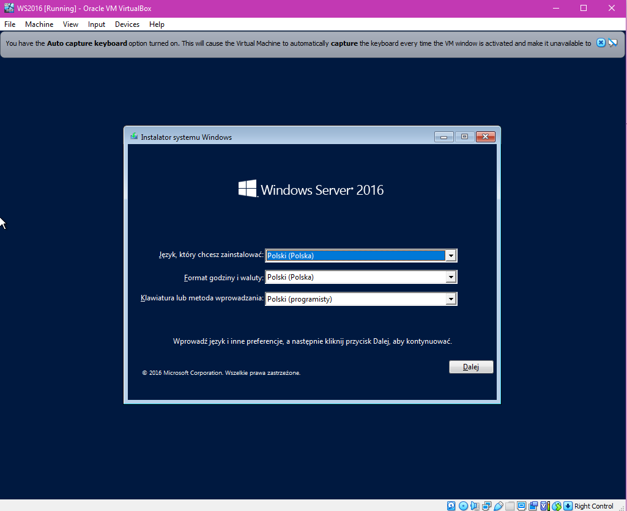

1. Następnie wciskamy „Zainstaluj teraz”.

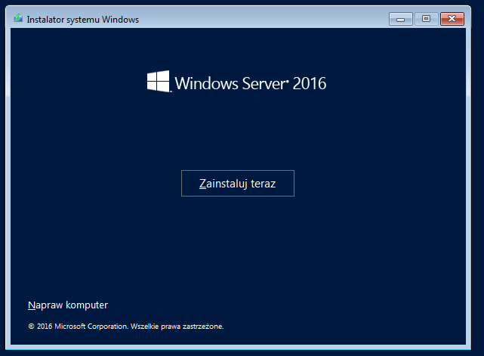

1. Po tym instalator rozpocznie pracę.
2. Następnie wybieramy wersje jaką chcemy. ( w naszym przypadku będzie to wersja Standard – środowisko pulpitu)

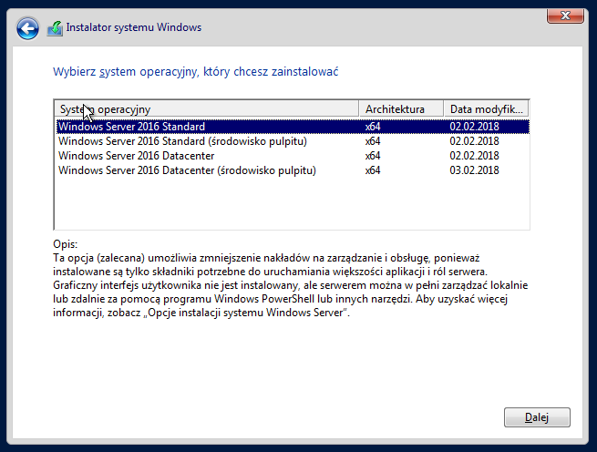

1. Po zaakceptowaniu regulaminu wybieramy typ instalacji (w naszym przypadku będzie to pierwsza opcja).

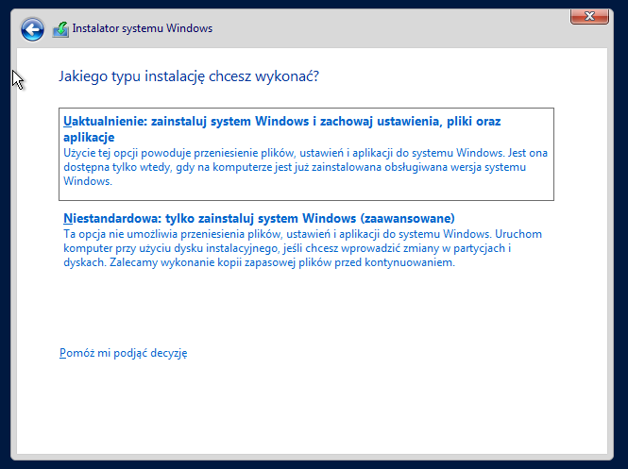

1. Po zakończeniu instalacji musimy wprowadzić hasło użytkownika.

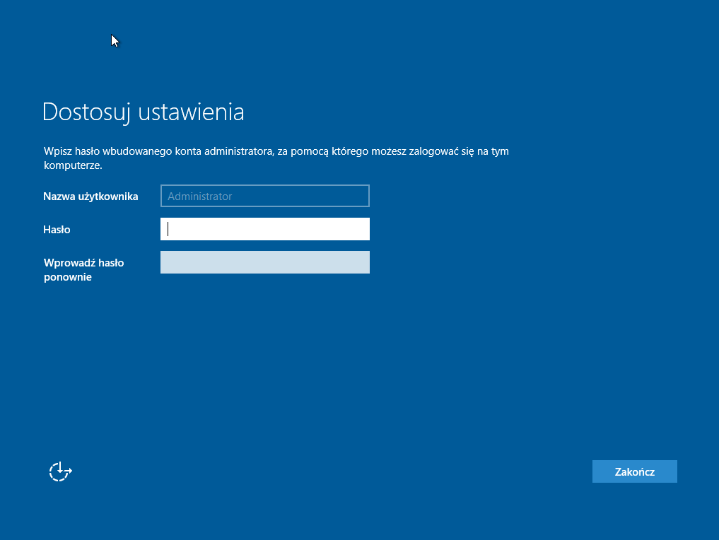

# Instalacja serwera WWW i FTP (IIS)

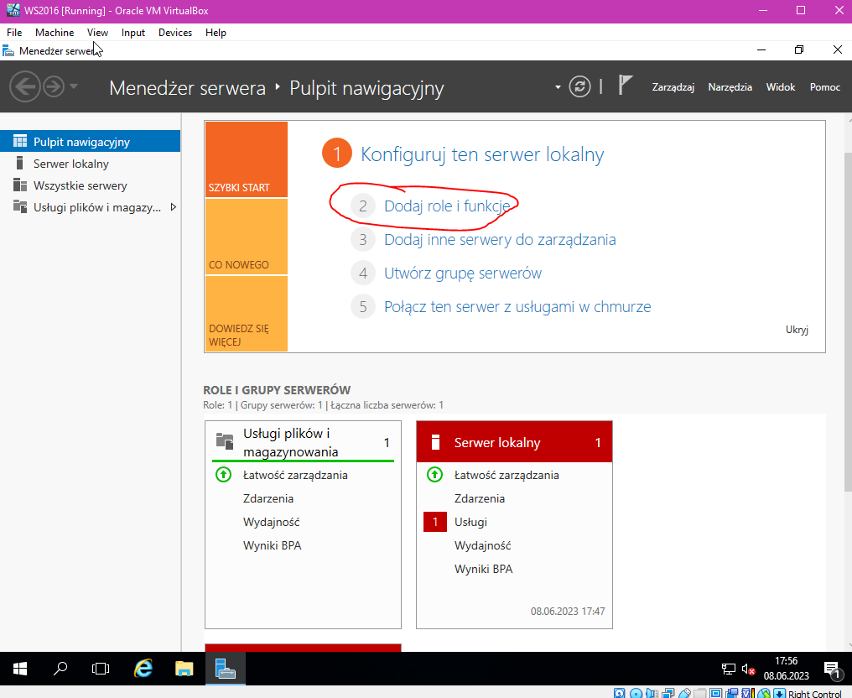

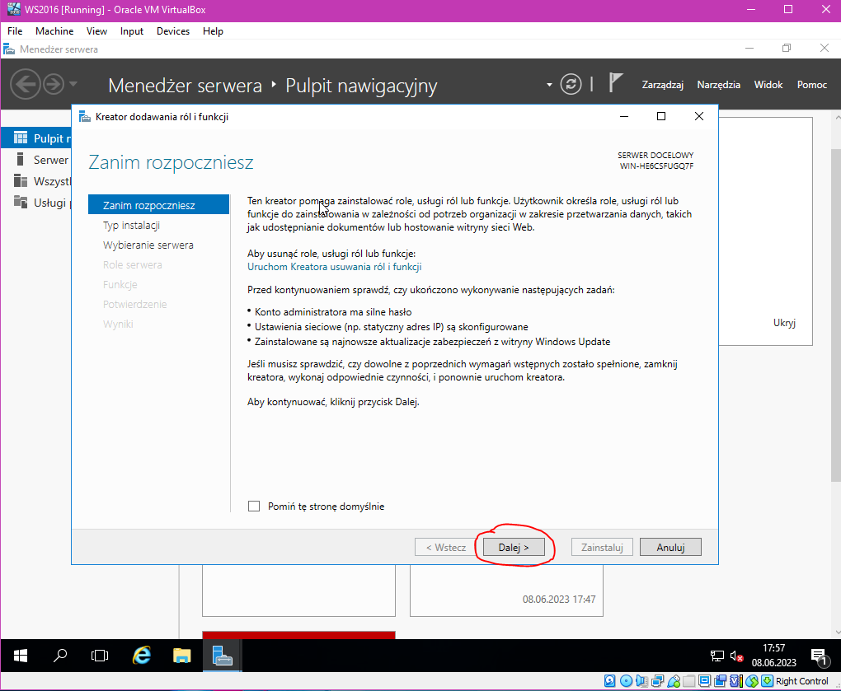

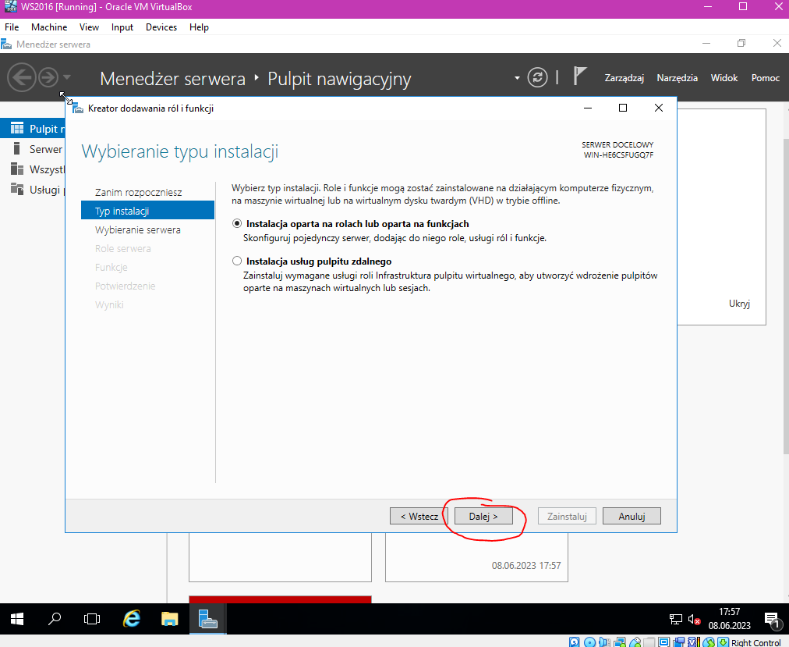

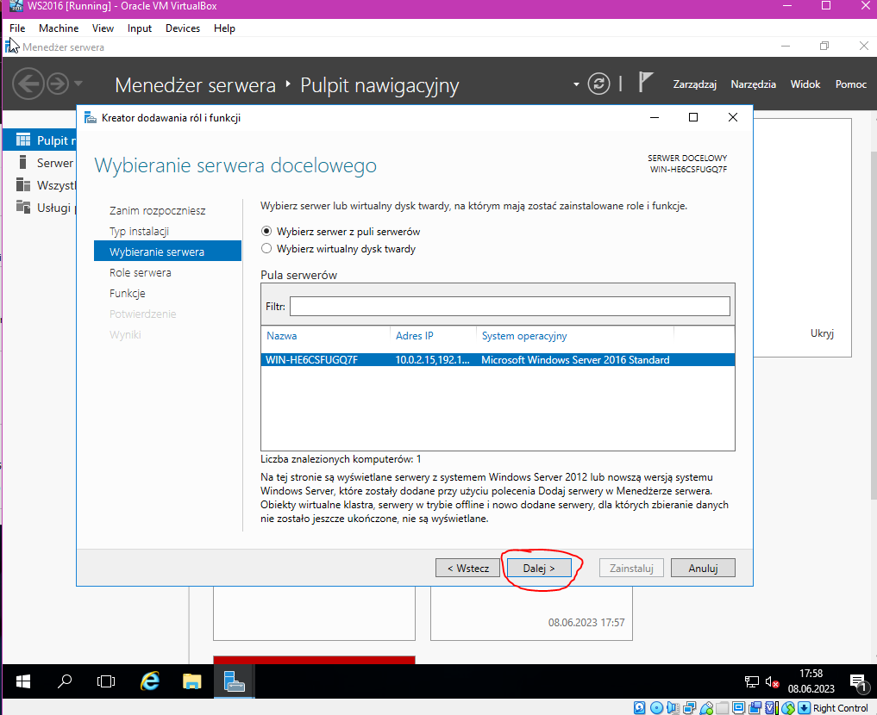

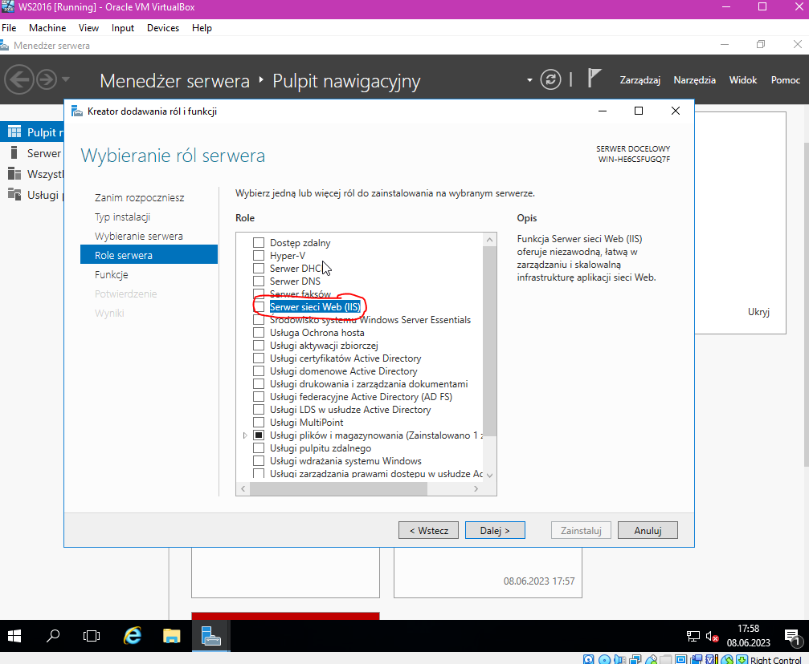

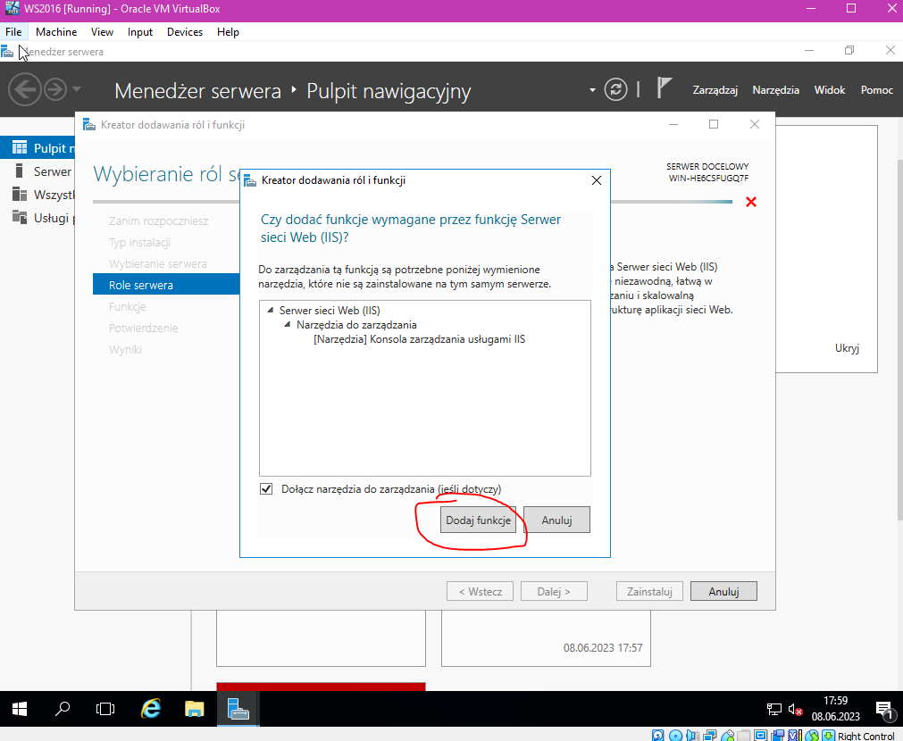

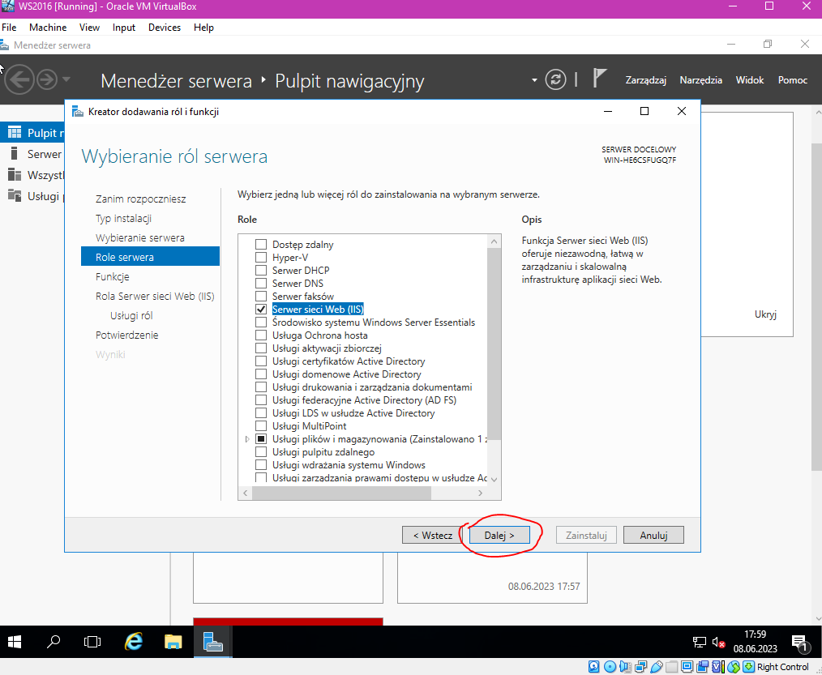

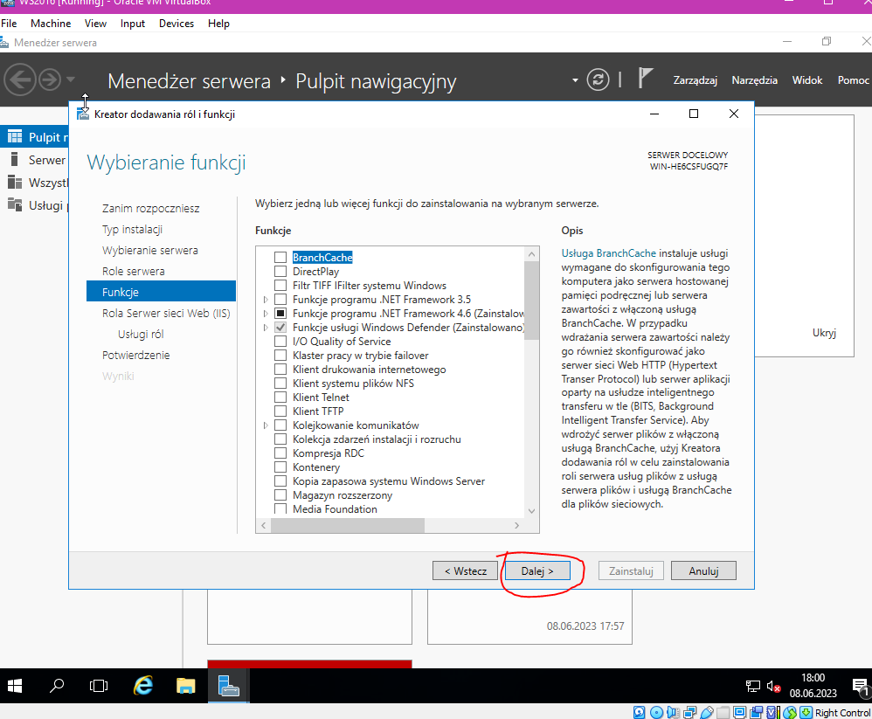

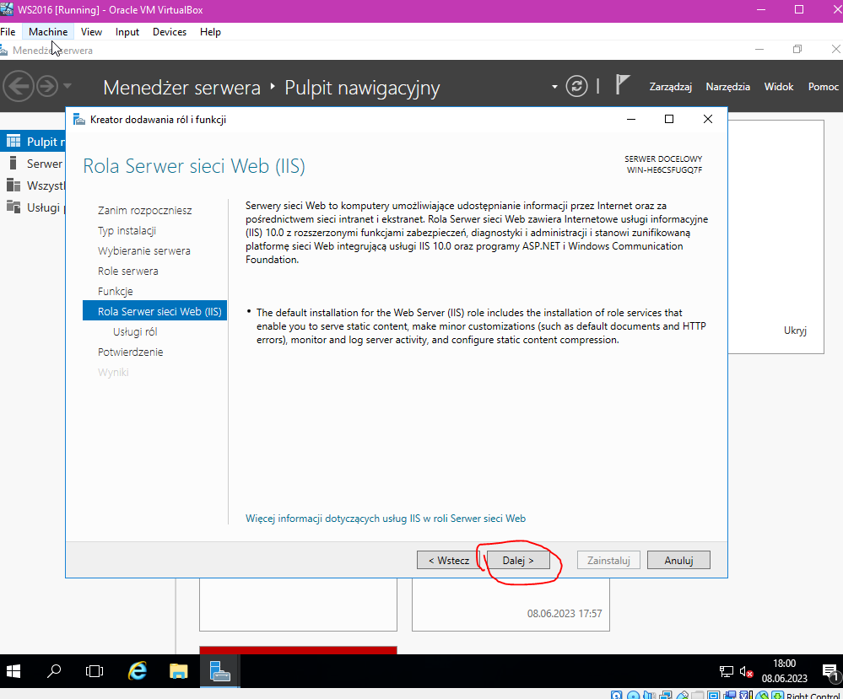

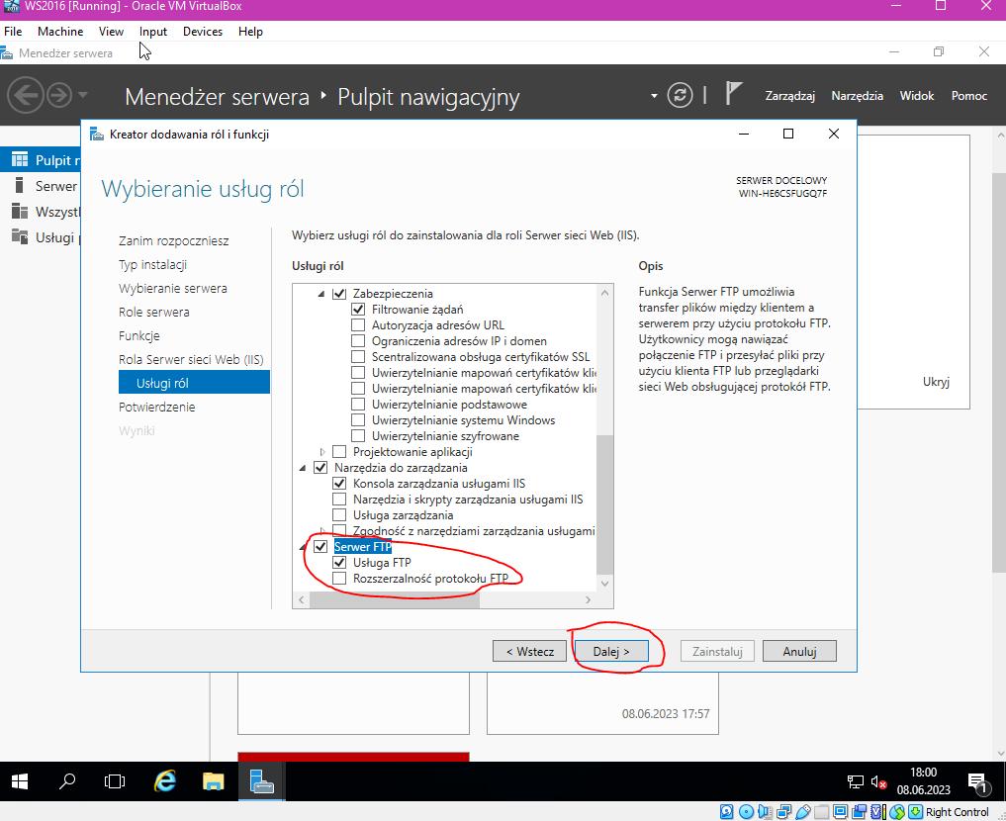

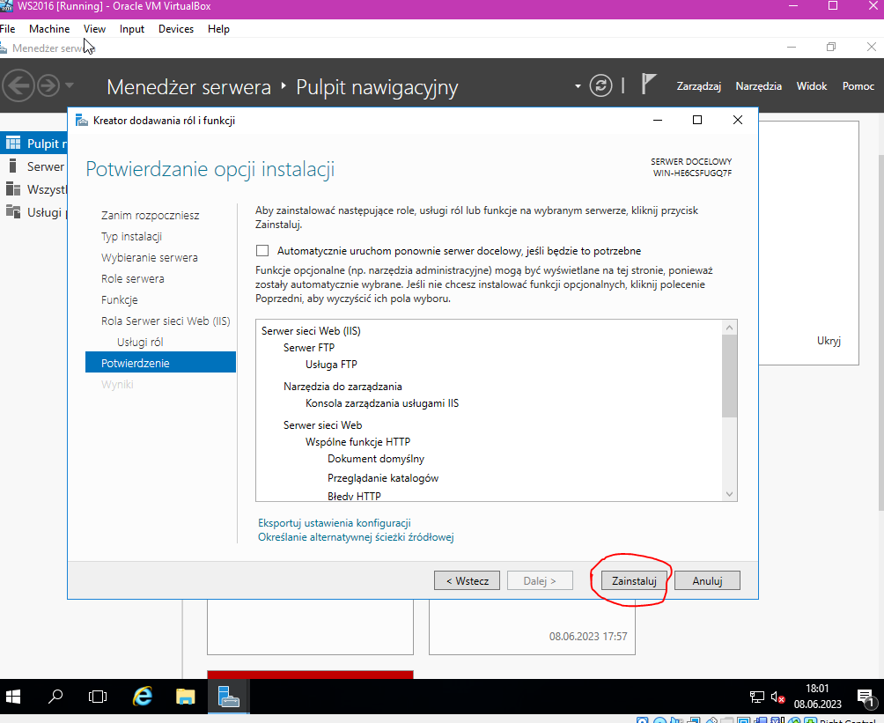

# Po instalacji

Po instalacji powinniśmy mieć zainstalowane narzędzie menedżer internetowych usług internetowych (IIS)

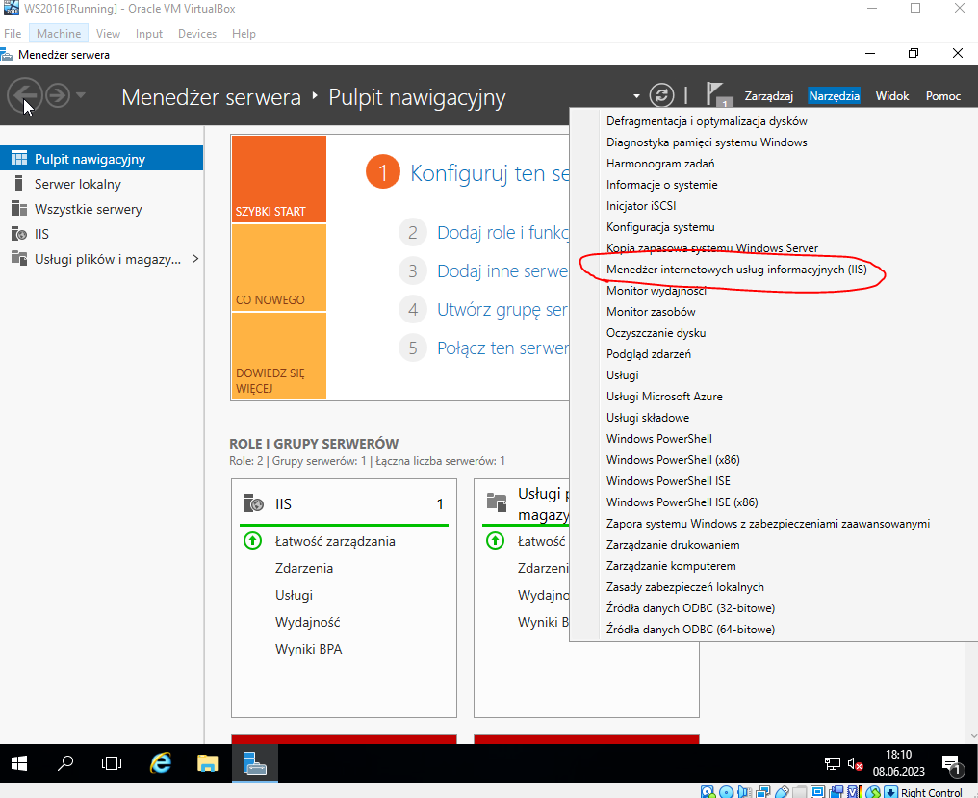

Pod adresem ‘localhost” znajdziemy domyślną witrynę.

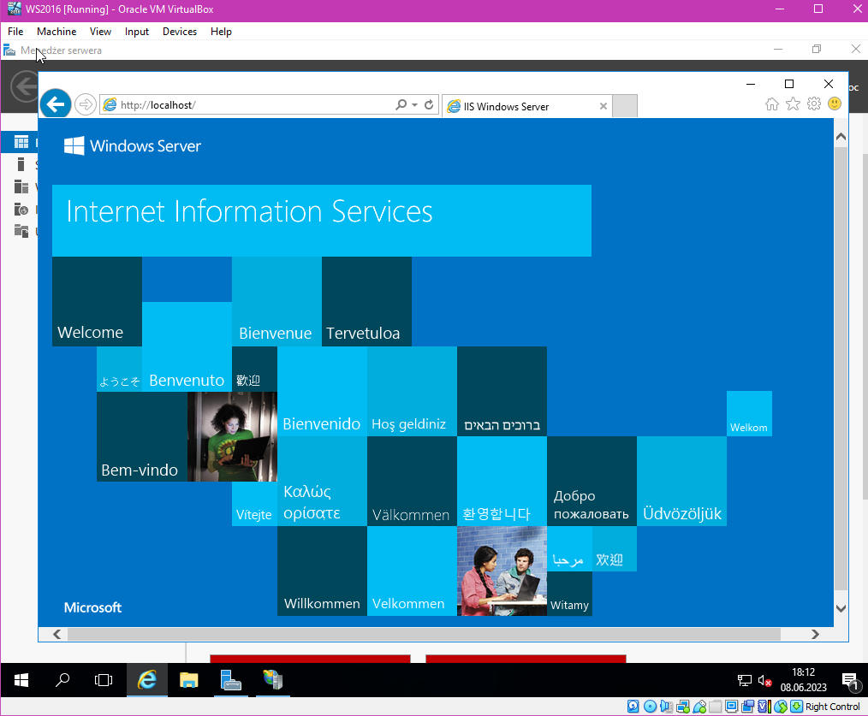

# Konfiguracja Serwera

1. Utworzenie nowego folderu (C:\WWW) i ustawienie zabezpieczeń

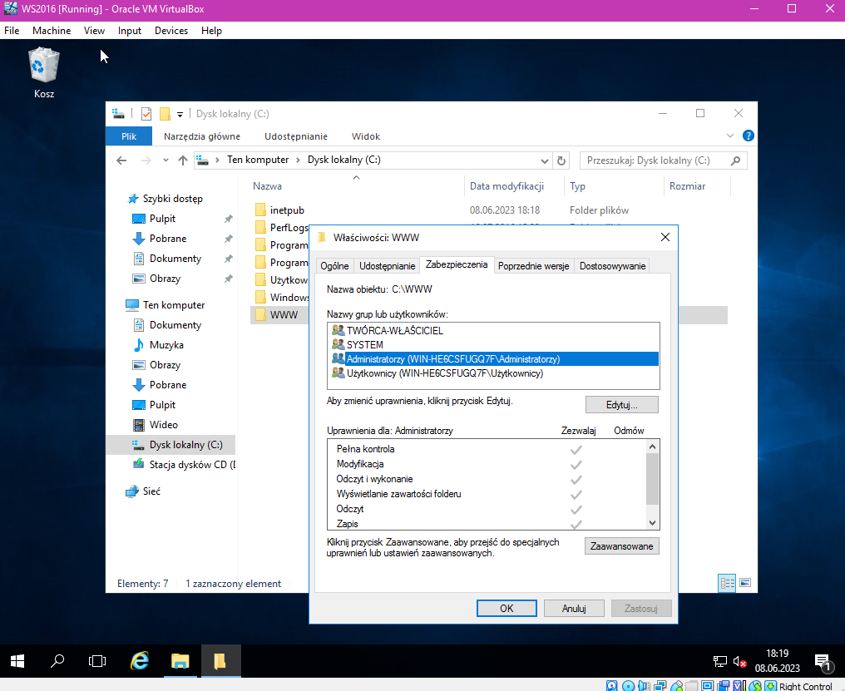

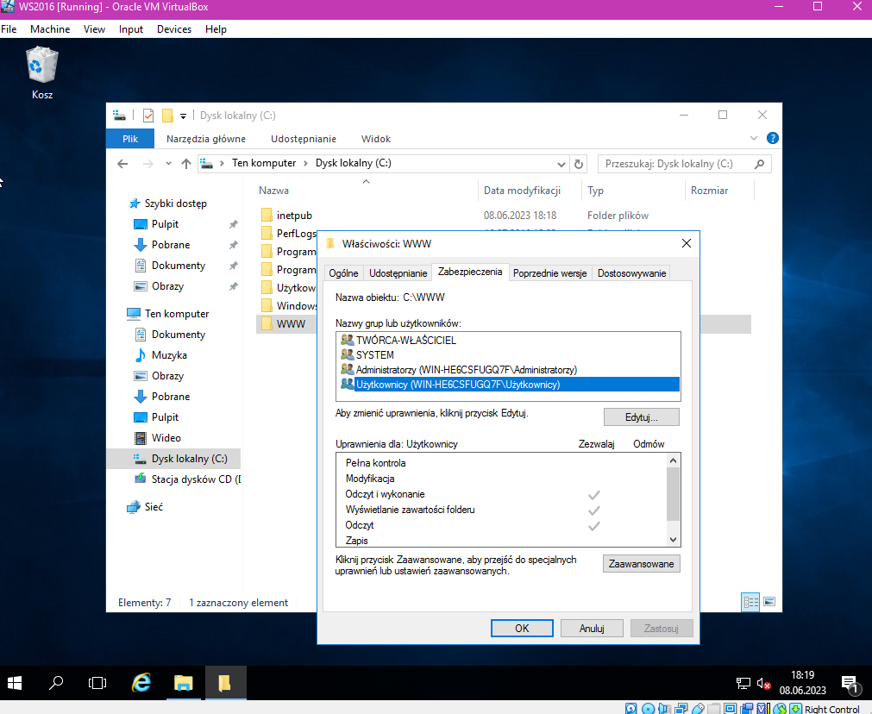

1. Utworzenie pliku index.html

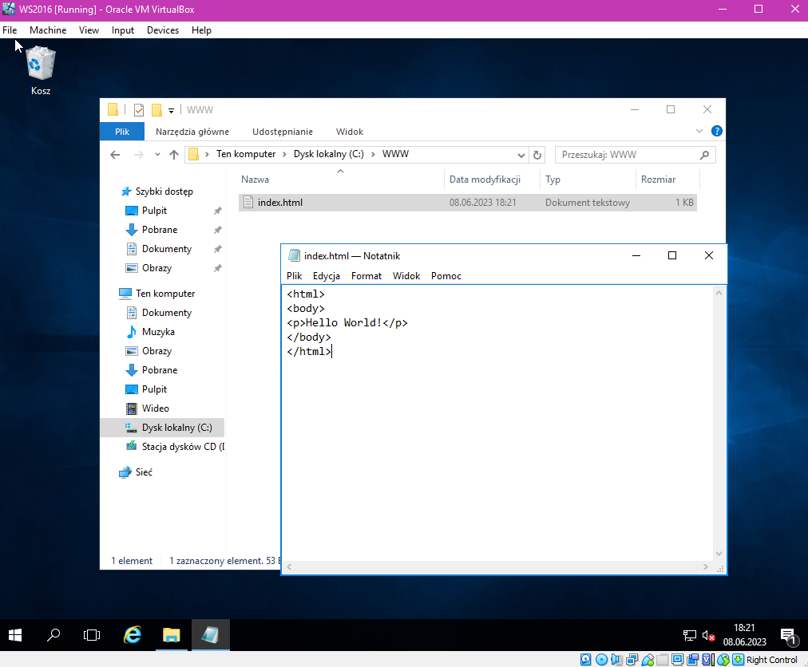

1. Utworzenie nowej witryny sieci Web udostępniającej zawartość utworzonego folderu, tylko pod adresem IP interfejsu LAN1 i portem 8080.

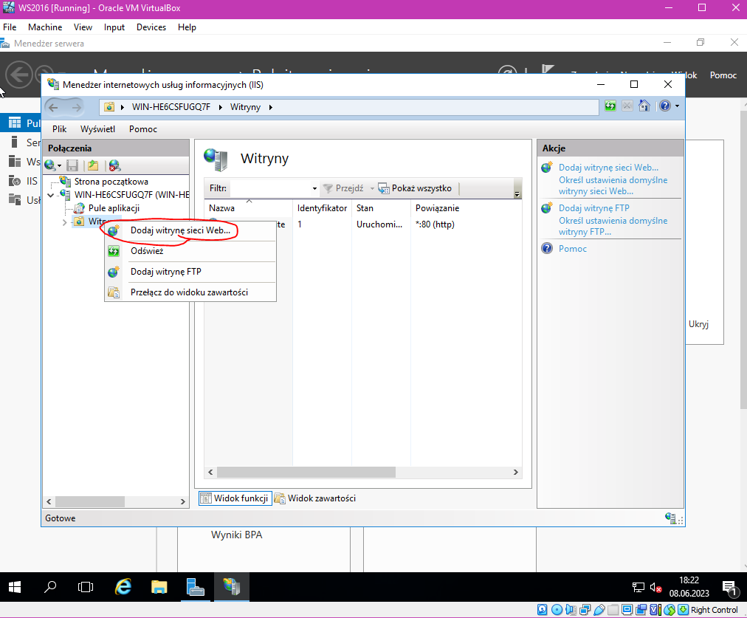

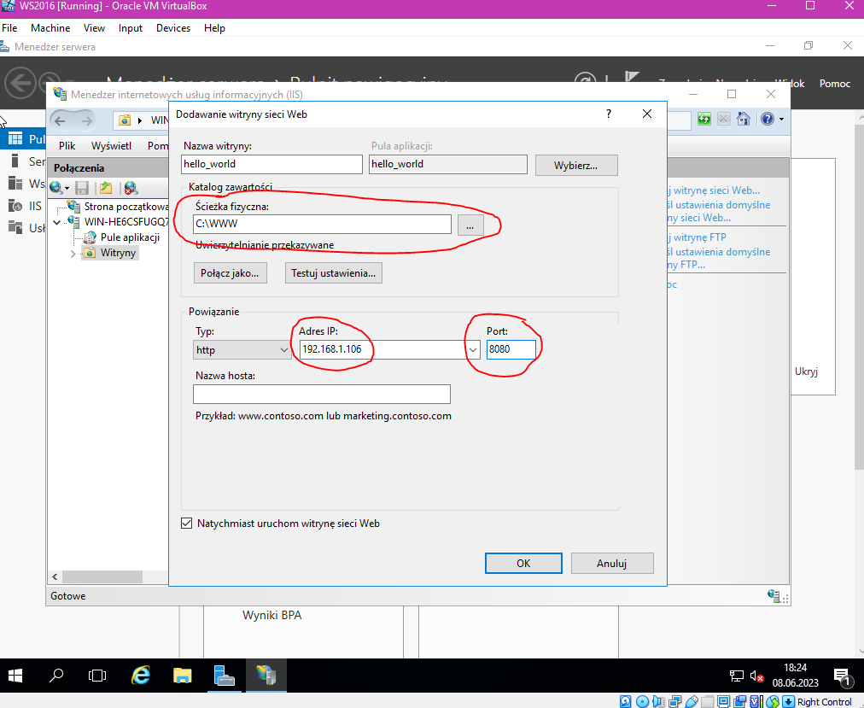

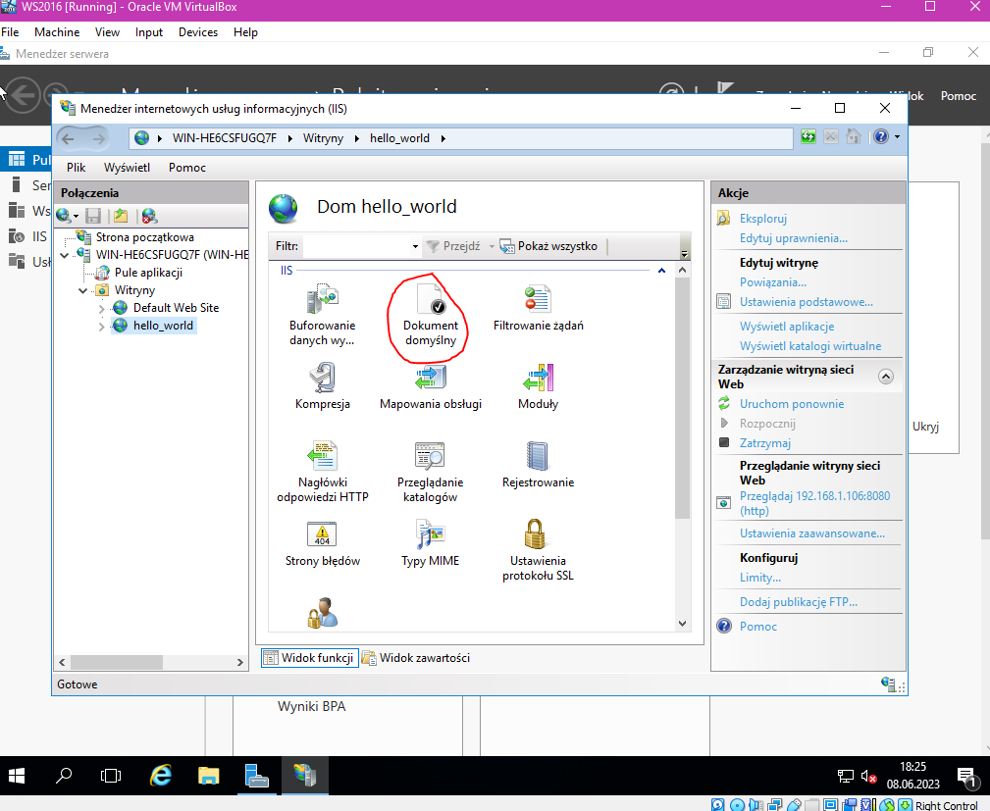

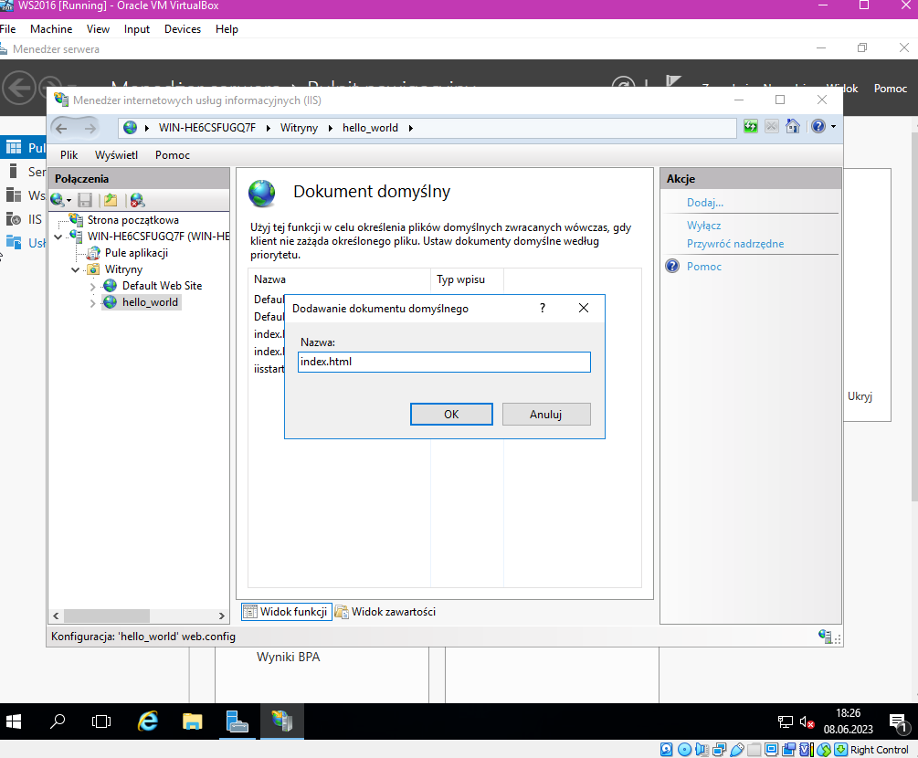

1. Sprawdzenie ze stacji roboczej, czy wyświetla się udostępniona witryna

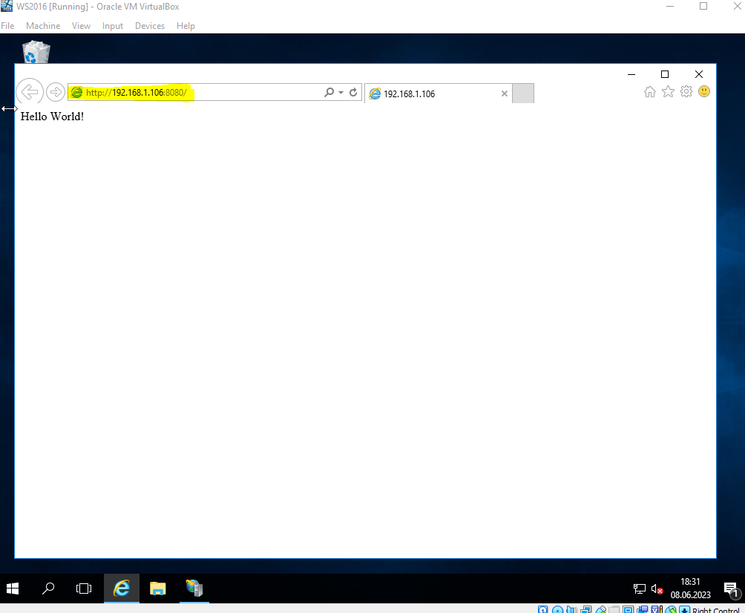

# Instalacja usługi FTP na serwerze IIS

1. Utworzenie folderu (C:\witryna_ftp) i stworzenie pliku tekstowego z danymi (tytuł projektu oraz autor projektu)

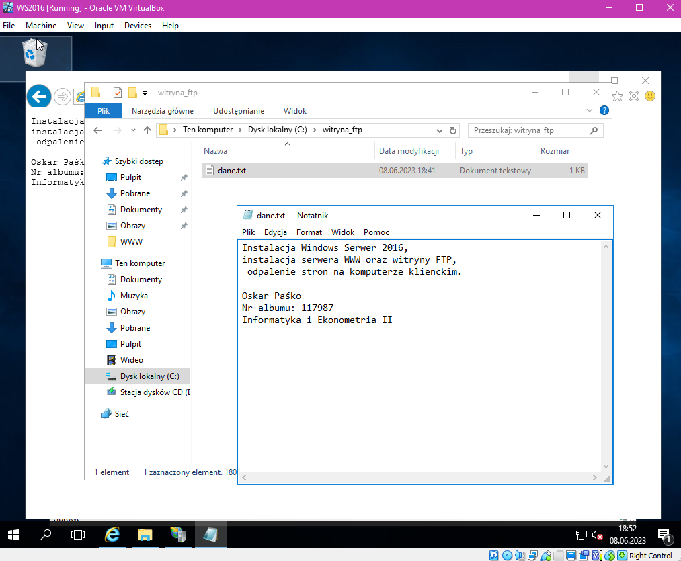

1. Dodanie witryny FTP

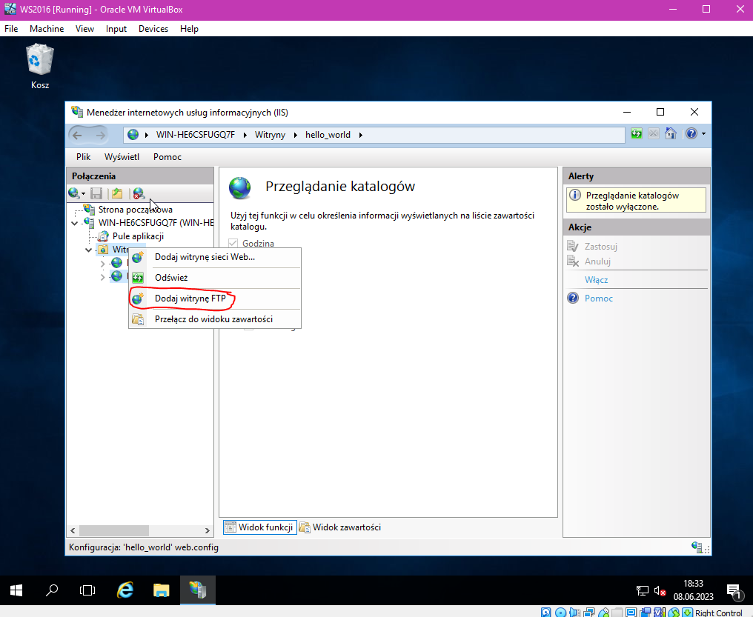

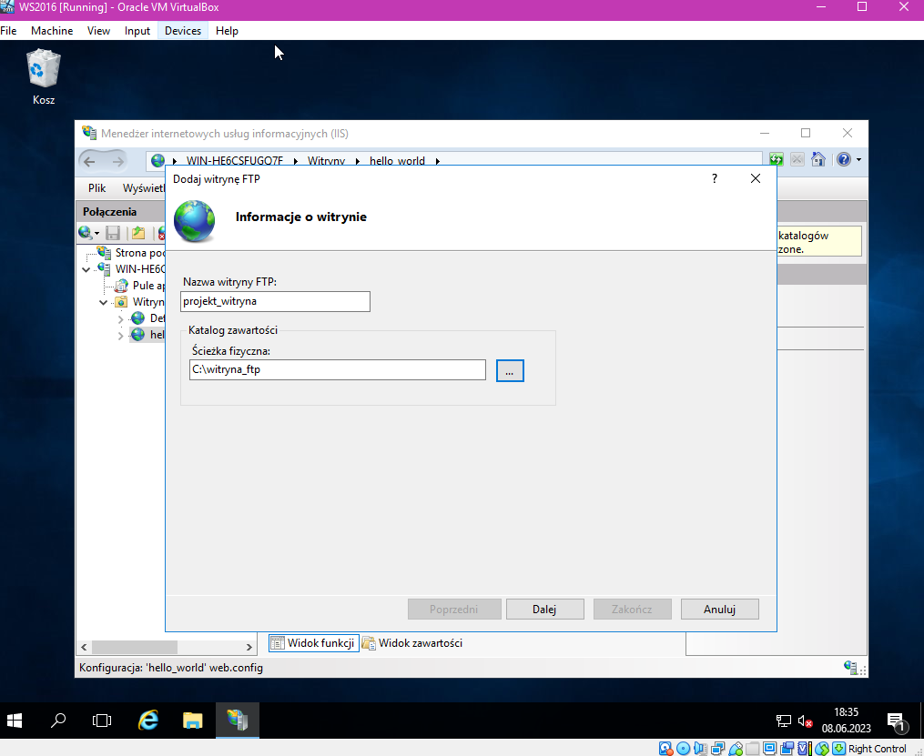

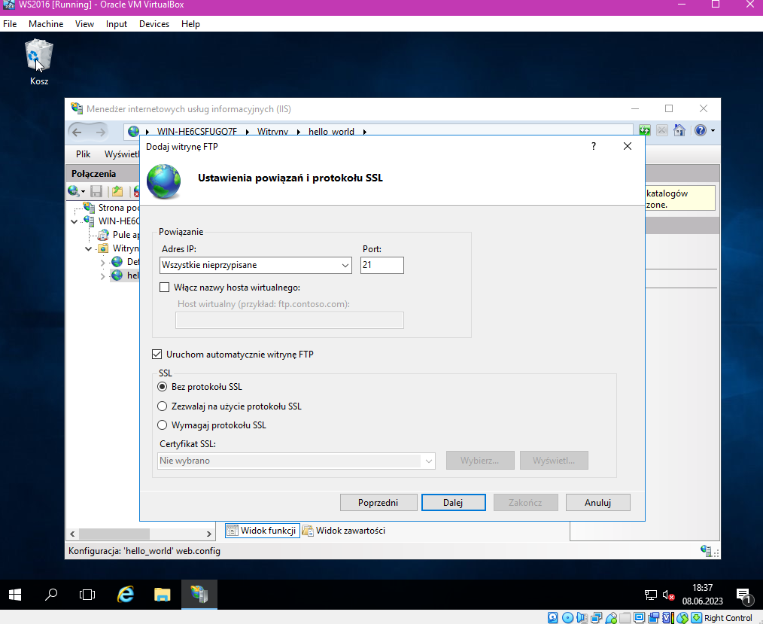

1. Ustawienie uwierzytelniania anonimowego z uprawnieniami do odczytu.

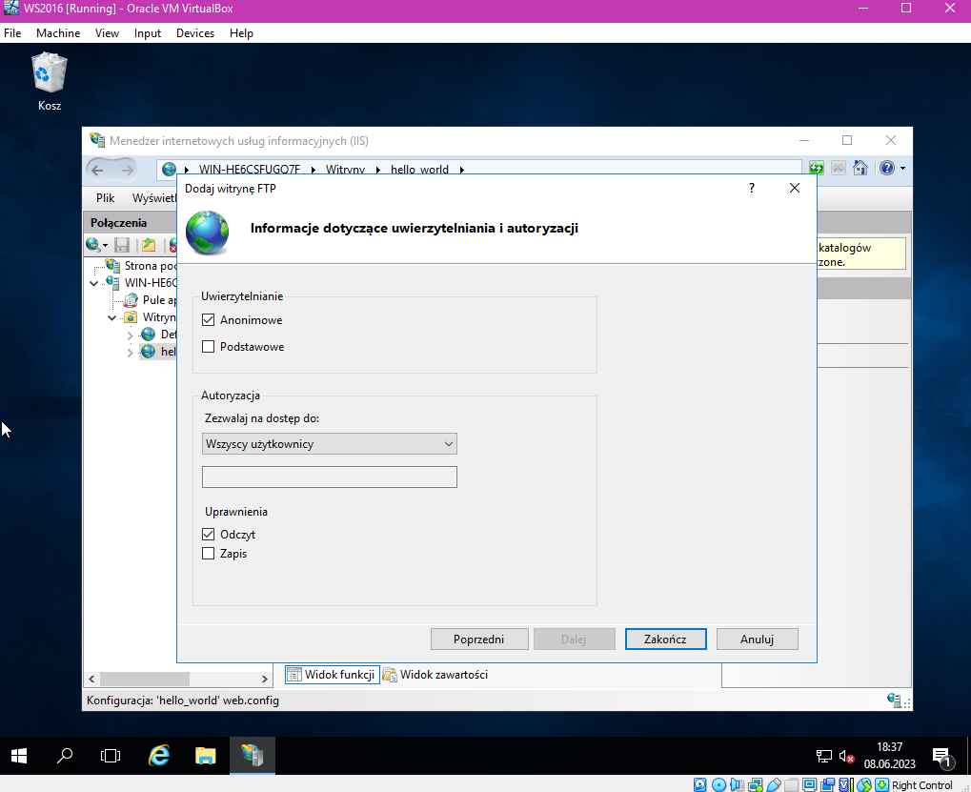

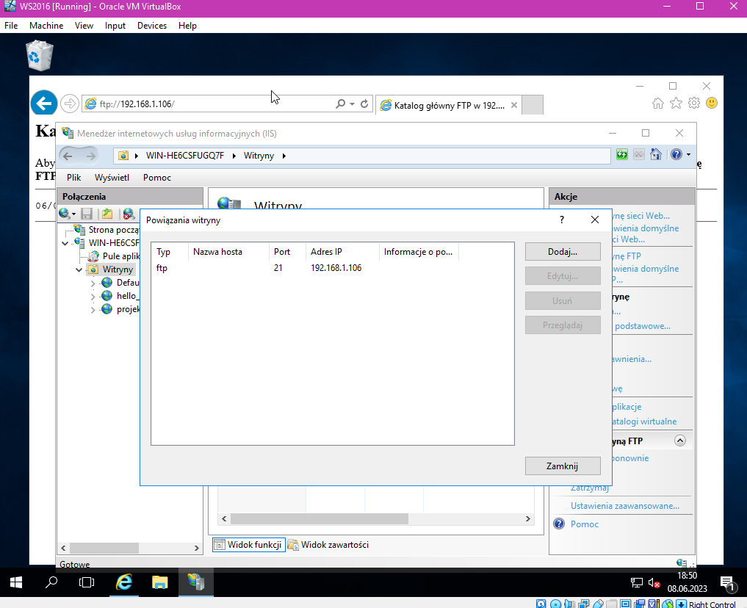

1. Wyświetlenie zawartości pliku dane.txt z folderu „witryna_ftp” za pomocą serwera FTP ze stacji roboczej.

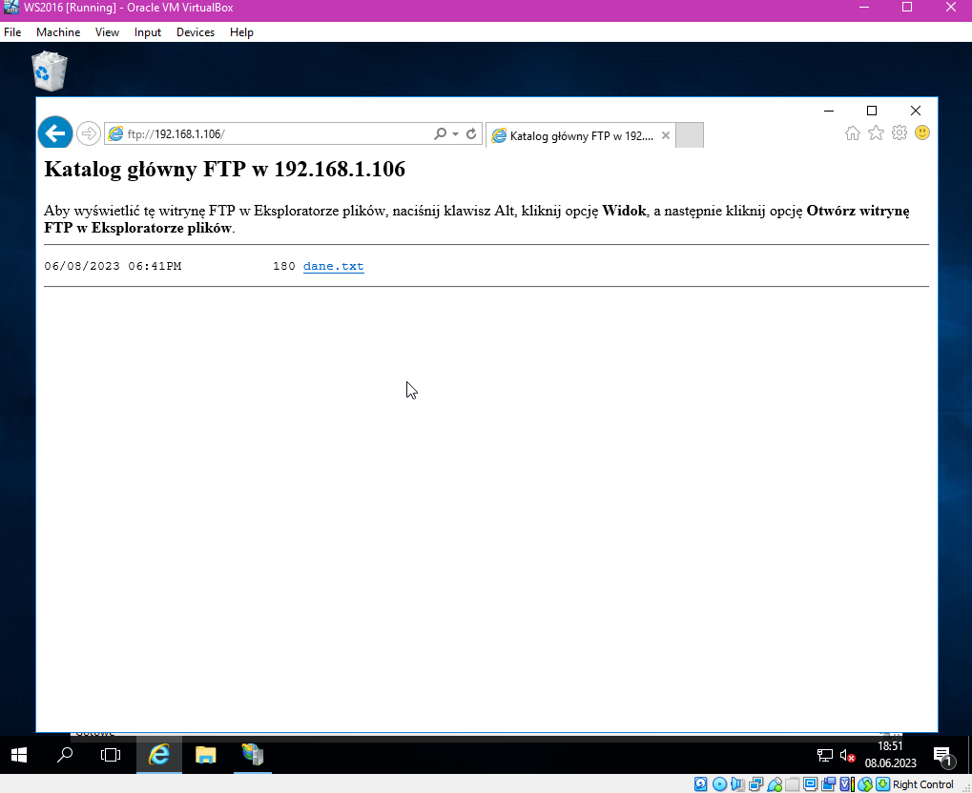

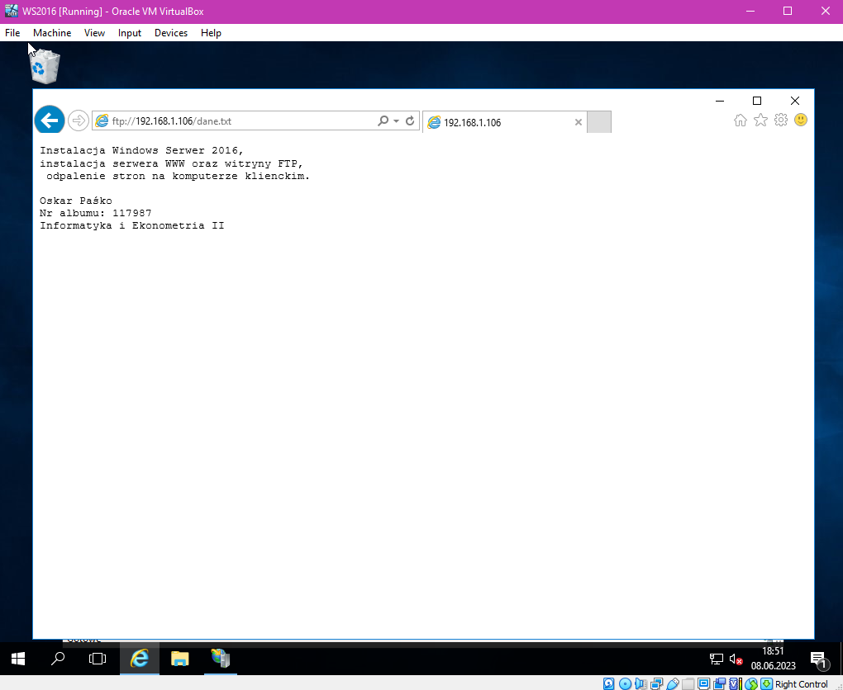

# Odpalenie strony na komputerze klienta

Zmiana powiązań na adres 10.0.5.15 oraz dodanie nazw hosta

* [www.testowe.com](http://www.testowe.com) dla witryny http
* [www.testoweftp.com](http://www.testoweftp.com) dla witryny ftp

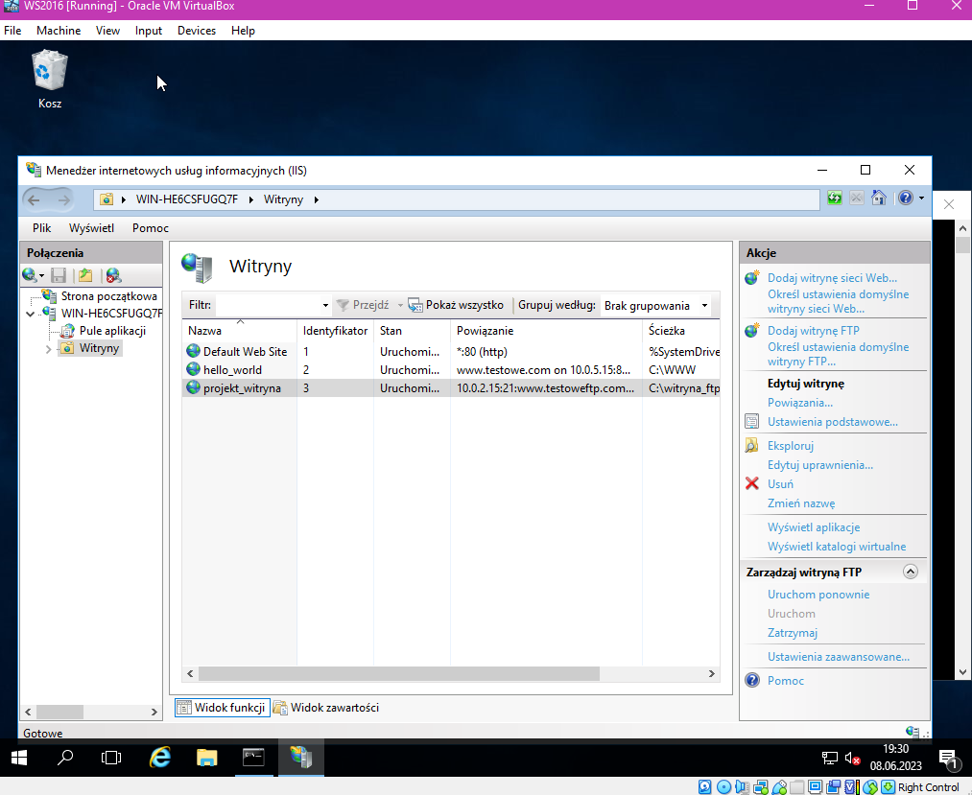

Niestety strona nie odpala się na przeglądarce, ale połącznie z adresami istnieją.

**Powodem takiego błędu może być złe ustawienie uprawnień dla grupy „odwiedzających” lub nie dodanie klienta do odpowiedniej grupy z uprawnieniami do wyświetlania zawartości strony.**

Pingi witryny http na komputerze gospodarza

